Technická specifikace
pro zadání stavebních prací

Název akce:
II/240 – hr.hl.m. Praha – II/101 (II/240 Kralupy n.Vlt. směr Tursko, km 12,802-14,620)

Místo realizace: silnice č. II/240 v úseku od hr. oblasti Mnichovo Hradiště (nedaleko kř. se sil.
III/24015) na začátek obce Kralupy n. Vlt., okres Mělník

Staničení: km 12,802 – 14,620 (CleveRA verze sítě 2107)
(mezi uzlovými body 1223B035 a 1221A013)
délka úseku 1,818 km, prům. šířka 6,9 m, plocha 12544 m2

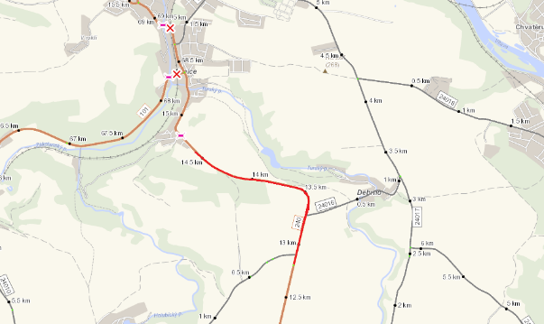

Popis současného stavu:
Jedná se o komunikaci II. třídy mezi obcemi Tursko a Kralupy nad Vltavou, řešený úsek začíná na hranici oblasti Mnichovo Hradiště, nedaleko křižovatky se silnicí č. III/24015 a končí na začátku obce Kralupy nad Vltavou. Tento úsek dlouhý 1818 m je značně nerovný po častých opravách. Vozovka vykazuje poruchy typické pro staré vyžilé vozovky tj. síťový rozpad, ztráta makro a mikrotextury, výtluky apod. Jedná se o silnici s velkou intenzitou automobilové dopravy, jak nákladní tak osobní.

Základní popis akce:
Zadání stavebních prací na opravu povrchu komunikace II/240.
Rozsah prací je specifikován v položkovém rozpočtu.

Technologie opravy:
Předmětem zakázky je oprava silnice spočívající ve výměně ložné a obrusné vrstvy v celém úseku. Bude provedeno vyčistění krajnic od nánosů, frézovaní obrusných a ložných vrstev v celkové tloušťce 100 mm, lokální pokládka asfaltové vyrovnávky ACO 11+, pokládka ložné asfaltové vrstvy ACL 16+, 16S v tloušťce 50 mm, pokládka obrusné asfaltové vrstvy ACO 11+ v tloušťce 50 mm, zřízení (zpevnění) krajnic, obnova vodorovného dopravního značení v provedení barva / plast a osazení směrových sloupků. Součástí pokládky jednotlivých asfaltových vrstev budou spojovací postřiky, frézování a následné zalití dilatačních spár.
Součástí stavby je návrh, projednání a realizace DIO.
Veškeré provedené práce budou dle platných norem ČSN, TP.

Termín realizace: r. 2022 – předpoklad 6 týdnů

Záruční doba: 36 měsíců

Zdroj financování: SFDI (opravy komunikací ve funkci nevybud. SOKP)
(realizace akce bude provedena za předpokladu přidělení finančních prostředků)

Platební podmínky (fakturace): po dokončení a předání díla
Faktura bude vystavena po kompletním dokončení stavebních prací, po předání řádně vedených dokladů (stavební deník, zkoušky, atesty, apod.) a to v návaznosti na podpis Předávacího protokolu o převzetí díla.

Fotodokumentace:

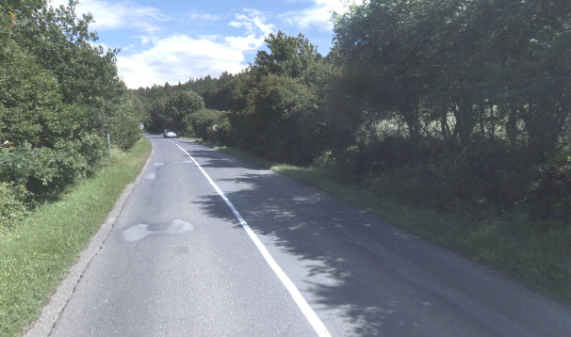

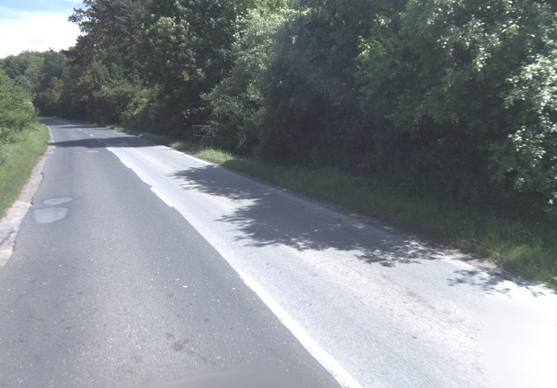

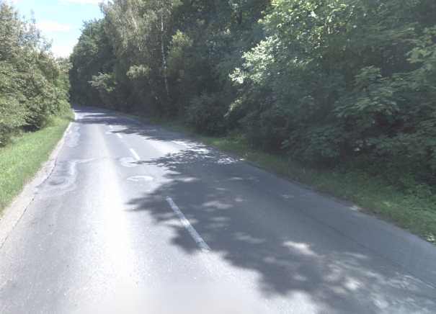

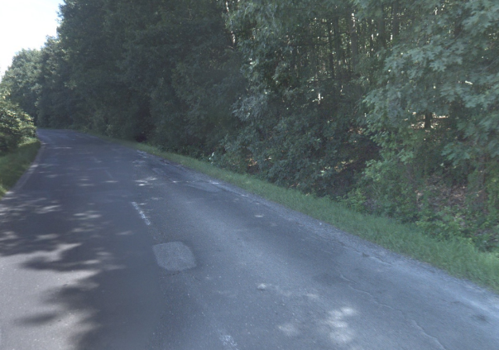

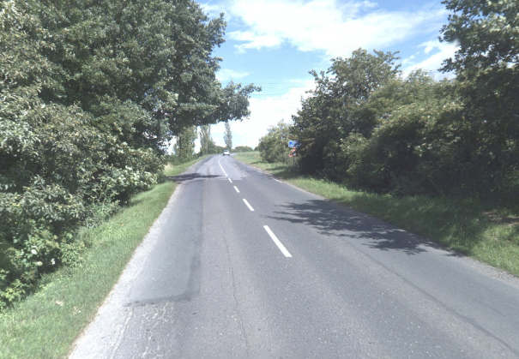

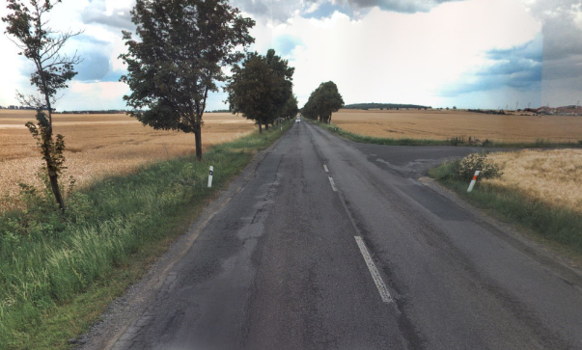

Kontakty:

Michal Novák, provozní cestmistr, tel.: 736 623 735, email: michal.novak@ksus.cz
Tomáš Pecka, projektový manažer staveb, tel.: 736 623 713, email: tomas.pecka@ksus.cz
Lenka Chmelová, vedoucí oblasti Mnichovo Hradiště, tel:736 623 720
e-mail: lenka.chmelova@ksus.cz
Karel Sulek, zástupce vedoucího oblasti Mnichovo Hradiště, tel.: 602 739 774, email: karel.sulek@ksus.cz

Krajská správa a údržba silnic Středočeského kraje, příspěvková organizace, Zborovská 11, 150 21 Praha 5

Zpracoval: Michal Novák, Tomáš Pecka

